Predlog za zajtrk
Pozdravljeni učenci!
Ker je zajtrk med pomembnejšimi obroki v dnevu, saj že zjutraj daje energijo našim možganom, sem se odločila, da vam podam predlog za zdrav zajtrk. Predlagani zajtrk, tudi ureja našo prebavo.
PREDLAGANI ZAJTRK: Prosena mlečna kaša s suhimi slivami in medom, hruška in nesladkan čaj.

Recept za proseno mlečno kašo s suhimi slivami in medom
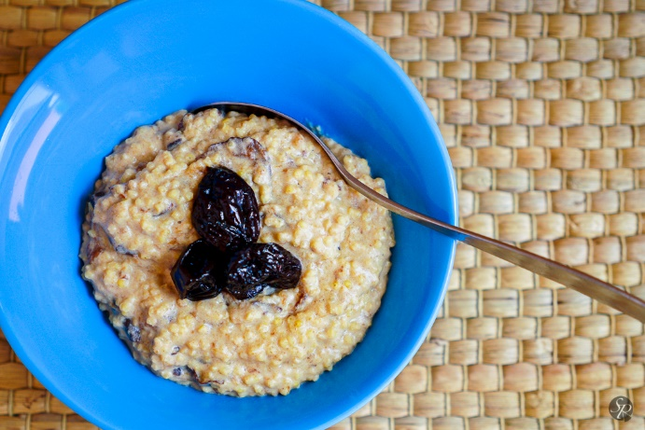

Sestavine:
mleko, sol, proso, suhe slive, med
Postopek:
Mleko zavremo in malo osolimo. Dodamo oprano proseno kašo ter kuhamo, da se zmehča. Dodamo suhe slive, ki smo jih prej narezali in namočili v vodo. Malo še kuhamo ob mešanju, da se slive povežejo s kašo. Na koncu pokapamo z medom in postrežemo še toplo.
Namig:
Mlečno proseno kašo lahko postrežemo tudi hladno z žličko medu ali domače marmelade. Takšna je lahko odličen nadomestek sladice.
Dober tek!

